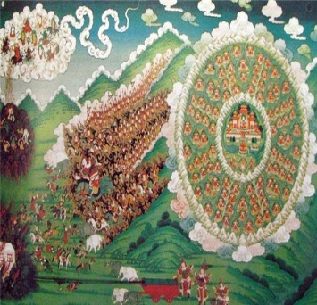

**«Вход в Шамбалу находится в Монголии»**

***Шамбала*** - это мистическая страна, где живут существа с высоким уровнем духовного развития. Также считается, что Шамбала - это центр мира, где находится источник, дающий жизнь всему сущему на земле. Шамбала была царством в Средней Азии, но после мусульманского вторжения IX века царство сделалось невидимым для человеческих глаз, и только чистые сердцем могут найти туда дорогу.

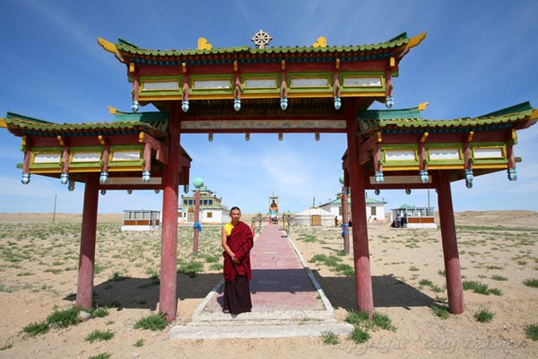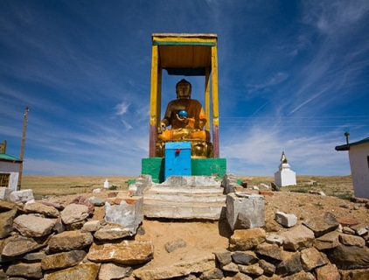

***Будда в пустыне Гоби***

***Монастырь Хамарин - Хид***

***Шамбала -*** это не просто красивый миф. Тысячи подтверждений встречаются в различных текстах, мифах и легендах. В буддизме существует конкретное учение Шамбалы написанная ***в книге Чогьяма Трунгпа «Шамбала - священный путь воина».*** По легенде, существует несколько входов в мифическую страну, а точнее - три. Рерих искал Шамбалу в ***Тибете (считается, что один из входов находится в районе хребта Кайлас) и на Алтае возле Белухи*.** Существует и еще один вход, и находится ***он в песках монгольской пустыни Гоби!***

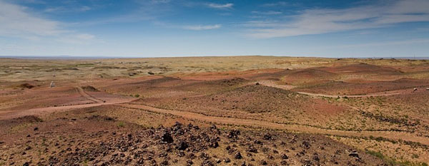

**Пустыня Гоби**

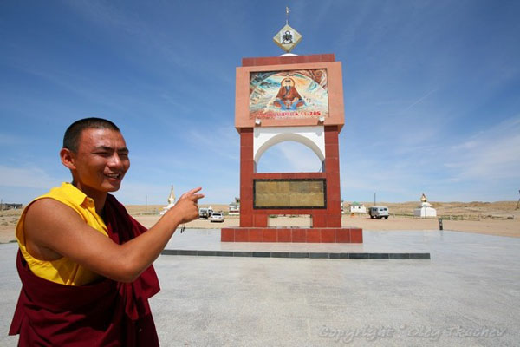

В XIX веке в Монголии жил монах, последователь секты красных шапок - Ноён Хутагт Данзанравджаа. Он родился в бедной семье, мать умерла рано, и им с отцом приходилось побираться, чтобы выжить. В 1809 году отец отдал его в монастырь. С ранних лет мальчик был одаренным, и по проишествии нескольких лет он был признан перерожденцем. Так начался жизненный путь великого монгольского святого и видного социального и религиозного деятеля.

***Мемориал Данзанравджаа***

Им было написано огромное количество стихов и поэм, которые актуальны и по сей день. Данзанравджаа был также основателем первого в Монголии театра. Ходит много легенд о том, что он был чудотворцем и предсказателем. Говорили, что он летал в Тибет, чтобы собрать целебные травы, мог растворяться в пространстве и материализовываться в другом месте. Данзанравджаа основал несколько монастырей на территории современной Монголии, самый известный из которых ***– Хамарин-Хид.***

Среди чудесных предсказаний Данзанравджаа были и указания, где искать Шамбалу. Монгольский святой дал точные координаты входа в мистическую страну и воздвиг в непосредственной близости монастырь Хамарин-Хид, который был уничтожен в 1930 году и ныне восстановлен. ***Монастырь этот находится недалеко от Сайншанда в Восточно-Гобийском аймаке (Дорногоби).*** Вечером туристы загружаются в уютное купе поезда, следующего в Пекин, *-* ***Сайншанд находится в 450 километрах от Улан-Батора на пути в Китай.*** Прибывают рано утром, еще до рассвета. На перроне появляются люди, согласные в 5 утра отвезти людей в пустыню Гоби за 20 километров от города. Туристы останавливаются в небольшом лагере из юрт, который гостеприимно раскинулся прямо посреди пустыни.

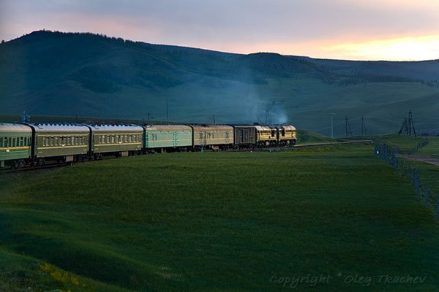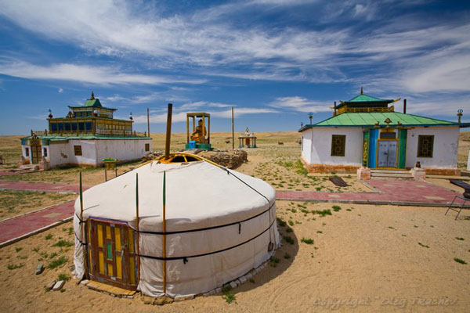

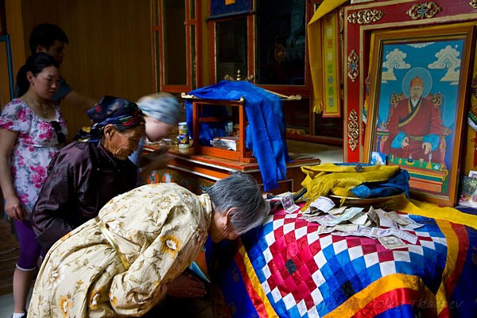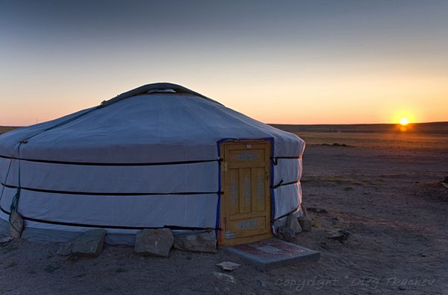Для туристов созданы все условия: ресторан, туалеты, души и самые удобные жилища для пустыни - юрты. Проживание в таком лагере стоит всего $10 в день, столько же придется заплатить за трехразовое питание. Уже по приезде в лагерь встречают рассвет! Чуть отдохнув, выдвигаются в сторону Шамбалы. Сначала попадают в монастырь Хамарин - Хид. Изначально монастырь представлял из себя храмовый комплекс и 3-этажный театр (первый в Монголии), затем весь комплекс был разрушен коммунистами. Сейчас на его месте 2 небольших храма и несколько жилых построек.

Храм посвящен культу Данзанравджаа. Здесь повсюду его скульптуры и изображения. Каждый день идет служба.

От монастыря Хамарин-Хид начинается ритуальная дорога в Шамбалу - около 3 километров надо пройти по пустыне. Рядом, конечно, есть автомобильная дорога, но монах из монастыря рекомендовал сделать именно так. Вдоль дороги стоят буддийские ступы. Вместе со ступами из комплекса у входа в Шамбалу их тут 126.

***На алтаре портрет Данзанравджаа***

По тропинке приходят к беседке с колоколом. Здесь надо огласить свое приближение в Шамбалу.

Вход в Шамбалу - комплекс из 108 ступ и ритуальных сооружений прямо посреди безлюдной пустыни.

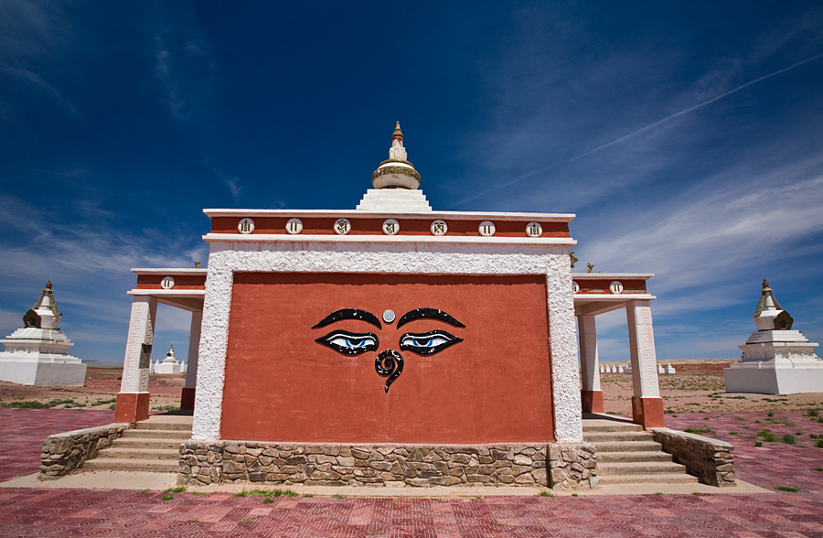

В комплексе существует свой ритуал: тут проходят ***по часовой стрелке,*** выполняя определенные действия. ***Главное место занимает монгольское ово, тут брызгают водкой и повязывают хадаки.*** Также есть место, где принято оставлять свои грехи. Интересно, что на территории комплекса существует несколько мест, отмеченных кругами из камней. На этих местах проводят определенные ритуалы, и проходят энергетические каналы.

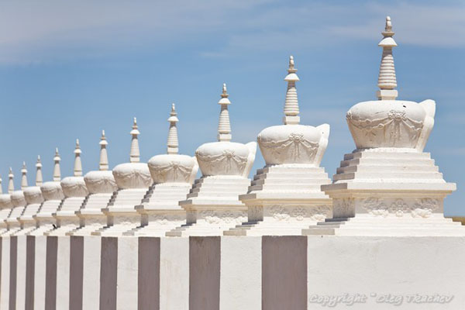

**Вход в мистическую страну Шамбала**

**108 ступ окружают вход**

Энергетика в этом месте просто колоссальная. Полная тишина, только священная земля под ногами и чистое небо. В Шамбалу приезжает много паломников.

В окрестностях есть еще несколько замечательных мест. Данзанравджаа основал за время своей жизни не один монастырь, в числе других и пещерный монастырь недалеко от Хамарин-Хида и Шамбалы.

Здесь во времена монгольского святого жили и практиковали около 10 монахов единовременно. В скале выбиты небольшие пещеры, где с трудом может разместиться один человек. Монахи жили в таких пещерах по много месяцев, придерживаясь суровой аскезы. Рядом с пещерами возведено ***ово***, есть еще несколько сакральных мест.

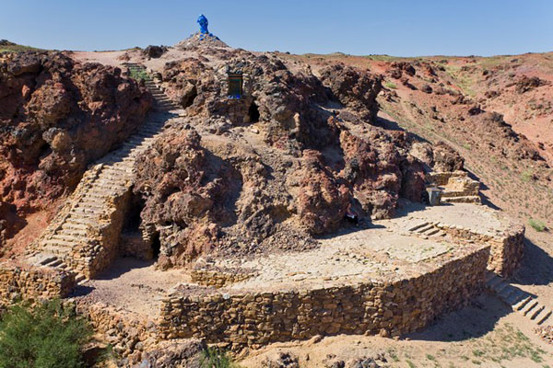

***Пещерный монастырь недалеко от Хамарин – Хида и Шамбалы***

